1 的叶色受两对等位基因控制，只含隐性基因的个体表现隐性性状，其他基因型的个体均表现显性性状。下列有关叙述正确的是

|  |  |  |
| --- | --- | --- |
| 分组 | 亲本组合 | 子代情况 |
| 实验一 | 绿叶（甲）×绿叶（甲） | 绿叶 |
| 实验二 | 绿叶（甲）×紫叶（乙） | 绿叶∶紫叶=1∶3 |

A．这两对等位基因位于一对同源染色体上

B．由实验二测交实验可以推出紫叶为显性性状

C．子代紫叶甘蓝自交后代的性状分离比为1∶15

D．紫叶甘蓝隐性基因不表达导致叶片不含叶绿素

2 性别由非同源染色体上两对基因控制，雌花序由显性基因B控制，雄花序由显性基因T控制。基因型B_T_的植株表现型为雌雄同株；基因型bbT_的植株上只开雄花，表现型为雄株；基因型B_tt和bbtt的植株只开雌花，表现型为雌株。两亲本杂交，子代表现型及比例为雌雄同株：雌株：雄株=3:4:1。下列叙述不正确的是

A．两对基因遗传符合自由组合定律 B．两亲本基因型为BbTt和Bbtt

C．子代中的雌株个体有3种基因型 D．两亲本的表现型为雌株和雄株

3 灰身（B）对黑身（b）为显性，某研究小组让一只灰身雄蝇与一只灰身雌蝇杂交，子一代果蝇中灰身：黑身=3:1。若要确定B和b是位于常染色体还是X染色体上，最简捷的操作是

A．对亲本果蝇染色体上的碱基进行测序 B．让子一代灰身黑身果蝇进行正反交

C．统计子代灰身和黑身果蝇的性别比例 D．选择黑身雌蝇和灰身雄蝇进行杂交

**4**果蝇的眼色有红色、朱砂色和白色三种表现型，受两对独立遗传的基因（E、e和B、b）控制，其中B、b位于X染色体上。只要有B存在时果蝇表现为红眼，B 和E都不存在时为白眼，其余情况为朱砂眼。红眼雄果蝇和白眼雌果蝇的子代中雌性理论上表现为

A．红眼和白眼 B． 红眼 C．白眼 D．朱砂眼

5个Pendred综合征（又称耳聋-甲状腺肿综合征，一种家族性甲状腺肿、先天性耳聋、甲状腺激素有机合成障碍疾病）家系如图所示。下列相关判断不正确的是

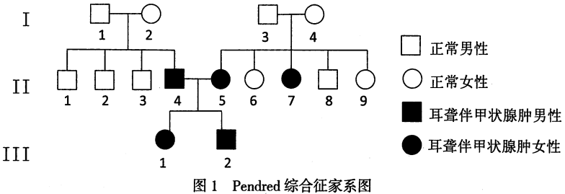

A．该病的遗传方式是常染色体隐性遗传

B．II6是此病致病基因携带者的概率是2/3

C．可通过遗传咨询和产前诊断预防该病患儿的出生

D．该病可能出现的现象是新陈代谢加快，体温偏高

6蝇眼色由常染色体上的（A/a）和X染色体上的（B/b）两对等位基因共同控制，具体关系如下图所示。下列说法错误的是

白眼

粉眼

红眼

XB

A

A. 红眼雄果蝇的后代中雌性个体可能出现白色

B. 根据上图分析，白眼果蝇应该有6种基因型

C. 纯合粉眼雌果蝇与白眼雄果蝇杂交，F1有红眼、粉眼，则亲代雄果蝇基因型为AaXbY

D．将C选项杂交组合的F1代果蝇随机进行交配，则F2代果蝇中，XB的基因频率为2/3

7研究所将拟南芥的三个抗盐基因SOS1、SOS2、SOS3导入玉米，筛选出成功整合的耐盐植株（三个基因都表达才表现为高耐盐性状）。如图表示三个基因随机整合的情况，让三株转基因植株自交（无交叉互换），后代高耐盐性状的个体比例最小的是

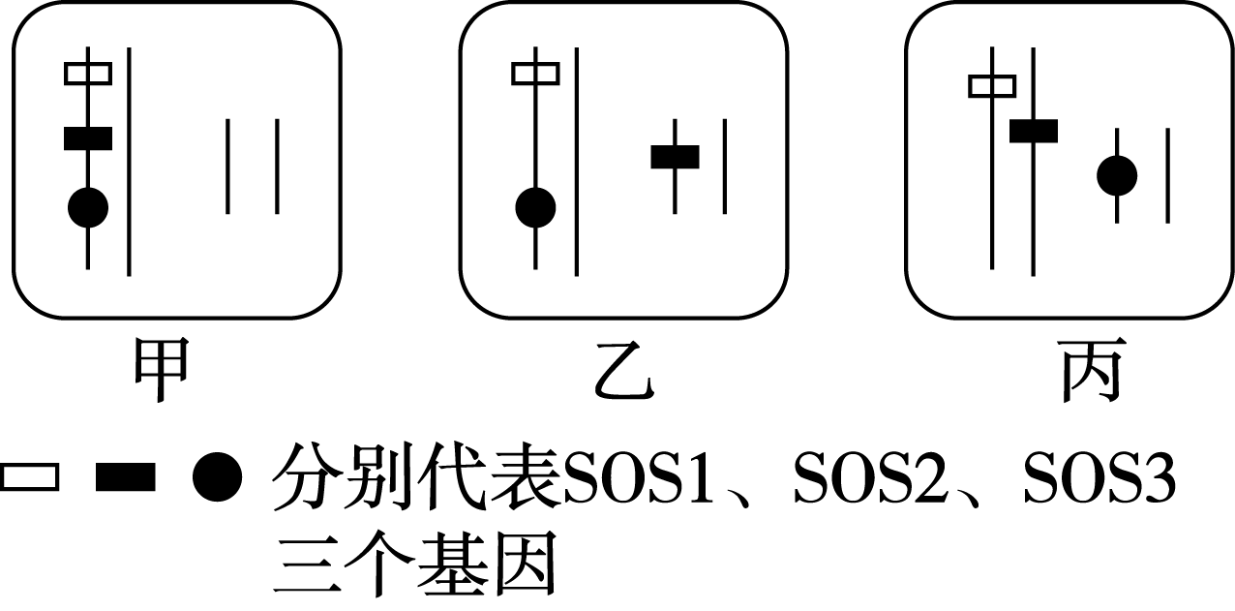

A．甲 B．乙 C．丙 D．三者相同

8某种昆虫长翅(A)对残翅(a)、直翅(B)对弯翅(b)、有刺刚毛(D)对无刺刚毛(d)为显性，控制这三对性状的基因位于常染色体上。如图表示某一个体的基因组成，若不考虑交叉互换，以下判断正确的是

A．右图中A与B互为等位基因，A与D互为非等位基因

B．该个体的一个初级精母细胞所产生的精细胞基因型有四种

C．控制翅长与翅形的两对等位基因遗传时遵循自由组合定律

D．若该个体与隐性个体测交，后代基因型比例为l：1：1：1

9的眼色有一种隐性突变体——猩红眼（r1 r1）。研究者获得了两个新的朱砂眼隐性突变体——朱砂眼a（r2 r2）和朱砂眼b（r3 r3），做了如下杂交实验。据此分析不合理的是（）

|  |  |  |
| --- | --- | --- |
| 组别 | 亲本组合 | F1 |
| Ⅰ | 朱砂眼a × 猩红眼 | 野生型 |
| Ⅱ | 朱砂眼a × 朱砂眼b | 朱砂眼 |
| Ⅲ | 朱砂眼b × 猩红眼 | 野生型 |

A.r1和r2不是等位基因

B.r2和r3是等位基因

C.r1和r3一定位于非同源染色体上

D.III组F1的自交后代一定出现性状分离

10 相对野生型红眼果蝇而言，白眼、朱红眼、樱桃色眼均为隐性突变性状，基因均位于X染色体上。为判断三种影响眼色的突变是否为染色体同一位点的基因突变，实验过程和结果如下。下列叙述正确的是

实验一：白眼♀蝇×樱桃色眼♂蝇→樱桃色眼♀蝇:白眼♂蝇=1:1

实验二：白眼♀蝇×朱红眼♂蝇→红眼♀蝇:白眼♂蝇=1:1

A．白眼与樱桃色眼是同一基因的不同突变 B．由实验一可知樱桃色眼对白眼为隐性

C．控制四种眼色的基因互为等位基因 D．眼色基因遗传遵循基因自由组合定律